Knap

Utkast til et Sjö-Lexicon - 1765
Knapar äro trädbitar som slås spik igenom för at hålla något annat fast.

Nautisk Ordbok - 1914
Knap (Cleat) [Klampe, Belegklampe] kallas ombord i allmänhet hvarje pjes som är afsedd för någonting att stoppa upp emot, men särskildt benämnas så de dubbelhornade vid däck, relingar eller rundhult fastskrufvade pjeser på hvilka ändar beläggas (beläggningsknapar) och som synas öfverst till höger på figuren vid ordet beläggning, I små båtar, där det är af större vikt att kunna mycket hastigt lossa en ända, kan man begagna knapar af den form som figuren här bredvid visar och som hafva den fördelen att man behöfver lägga ändan endast ett slag omkring knapen, men man måste vara noga med att placera denna så att ändan alltid kan läggäs först i den rundade kipen och därefter beknipas i den skarpa. Större knapar för beläggning af gröfre trossar såsom undersegels halsar och skot m. m. kallas krysshult (kevel, kevil, cavib [Kreuzholz, Schere].
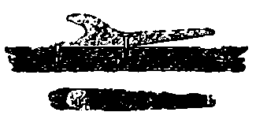
Klamp = beläggningsklamp (Belaying cleat) [Belegklampe] benämndes i forna tider en beläggningsknap (se knap) eller annan liknande pjes, men numera begagnas detta ord vanligen för att beteckna träklossar, som timmermän tillfälligtvis fastspika för någonting att stoppa upp emot, såsom t. ex. för stöttorna till en båt när den står på land. Beläggningsklamp för store hals (chess tree) [Halsklampe]. Förhalningsklamp = läpp, kip (chock) [Verholklampe] är en träkloss med urtagning, vanligen på relingen, hvari en förhalningstross eller förtöjning lägges. Se halkip och läpp.

Svenskt Nautiskt Lexikon - 1920
Knap, ett avlångt, mot ändarna något avsmalnande trästycke, som fastspikas på relingen eller masten eller najas till någon riggdei för fastgöring av löpande gods

Nordisk Familjebok - Uggleupplagan, 1904-1926
Knap, sjöv., aflång knapp af ek eller annat hårdt träslag. Dylika finnas på lämpliga ställen å fartyg för beläggning (fastgöring) af smäckra tågändar. Fig. l visar en större knap, ett s. k. krysshult, hvilket användes för beläggning af gröfre tågändar. - Benämningen knap nyttjas äfven för klotsar, fäst-satta å rundhult o. d. för att utgöra stöd för stroppar, surrningar m. m. Se fig. 2.
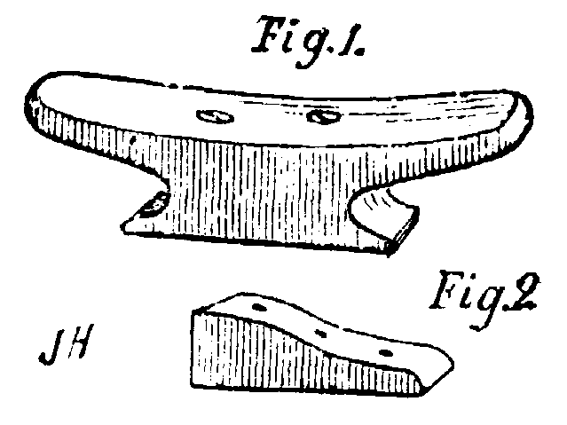

Patterson's Illustrated Nautical Dictionary - 1891
Cleat. A piece of wood bolted to a stanchion or to the deck and used for belaying ropes to.

